使用済小型家電の回収を始めました
平成２５年４月１日に小型家電リサイクル法が施行されたことに伴い、
大口町は平成２６年１月４日より使用済小型家電の回収を始めました。
ご家庭で使わなくなった小型電子機器には、金、銀などの貴金属や
リチウムなどの希少金属（レアメタル）が多く使われております。
貴重な資源を有効に再利用するため、小型家電の分別回収にご協力
ください。
回収する品目
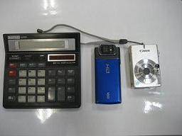
○携帯電話（充電器を含む）
○デジタルカメラ ○電子辞書 ○電卓
○携帯型音楽プレーヤー ○小型ゲーム機
○リモコン ○電気延長コード・ケーブル類
○パソコン（本体・モニタ）
＊・・携帯電話は、個人情報を完全に消去してから出してください。
＊・・小型家電で使用した乾電池は本体から外して下さい。一体型で
外せない場合はそのまま出して下さい。
＊・・使用済み電池が、マンガン・アルカリ電池なら回収できますが、それ以外の電池（ボタン・ニカド・ニッケル・リチウム等）は回収できませんので販売店リサイクルＢＯＸへお願いします。
回収場所
資源リサイクルセンター （ただし、開館時間内のみ回収）
＊・・一度回収した小型家電を返却することはできませんのでご注意
ください。

